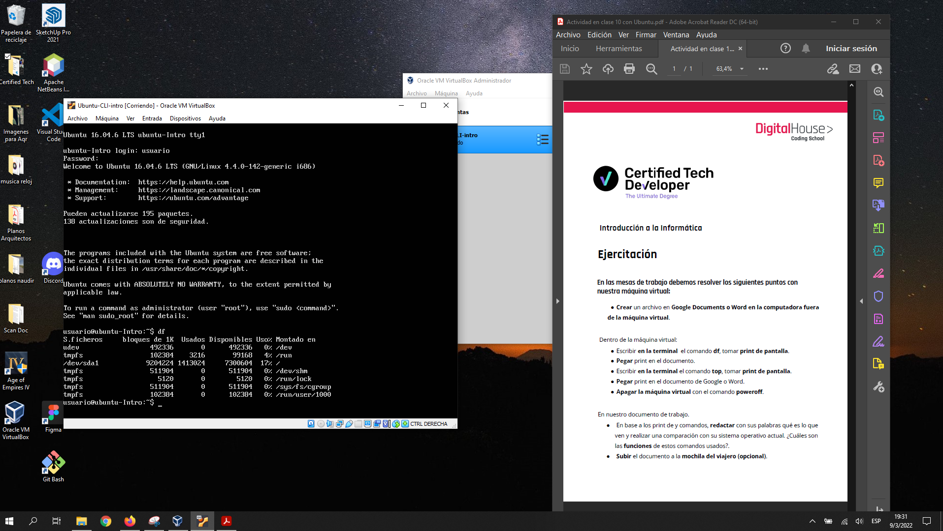

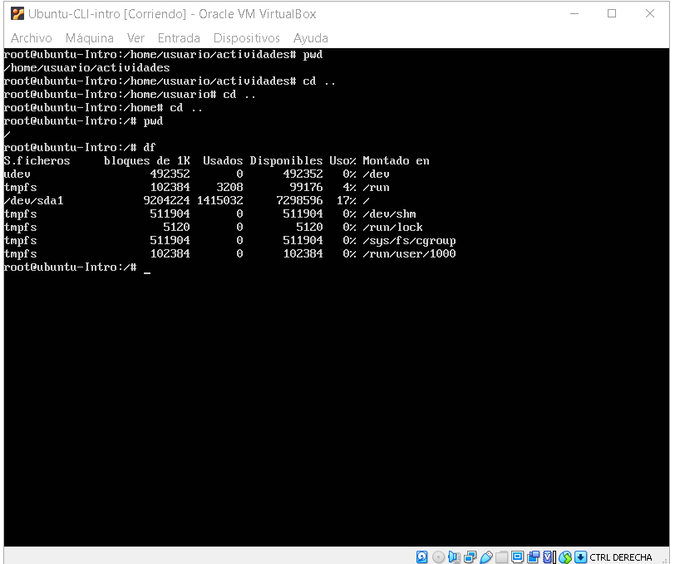

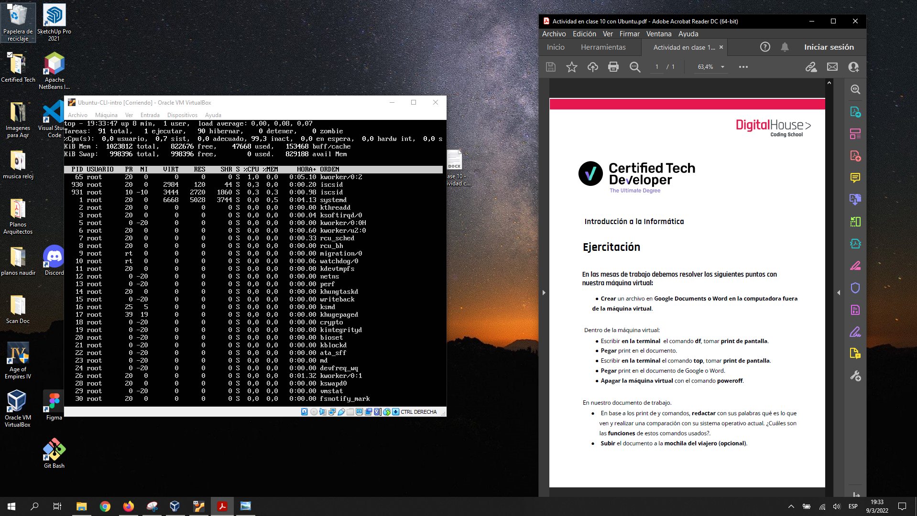

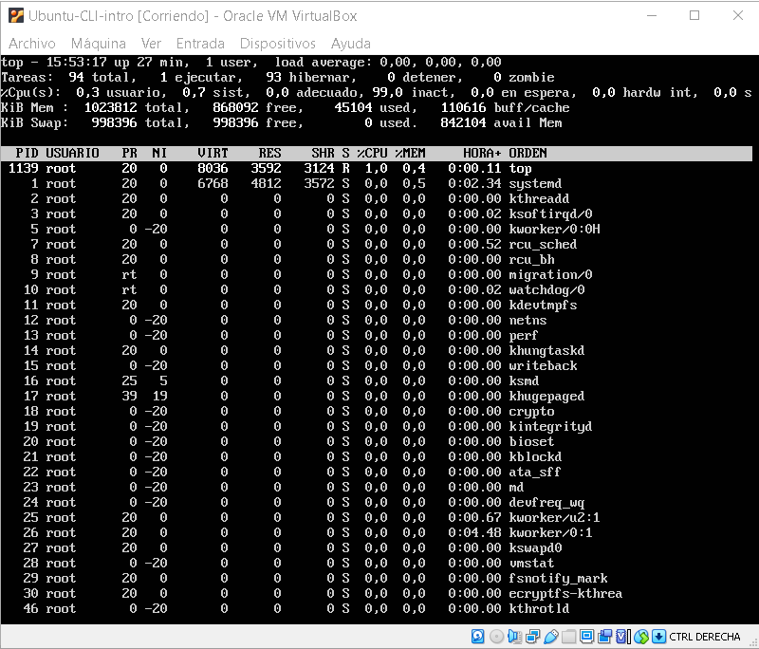

En nuestro documento de trabajo.

● **En base a los print de y comandos, redactar con sus palabras qué es lo que**

**ven y realizar una comparación con su sistema operativo actual.**

Cierta información es similar a la que puedo recibir desde el administrador de tareas.

**¿Cuáles son las funciones de estos comandos usados?.**

El **comando df** nos informa sobre la cantidad de espacio en disco que utiliza el sistema de archivos.

El **comando top** es un sencillo pero potente monitor de procesos que nos permite obtener una lectura en tiempo real de una cantidad diversa de información de nuestro GNU/**Linux** y del consumo de recursos que este esta llevando a cabo, entre las que se encuentran el consumo de memoria, de los CPUs, la cantidad de usuarios, etc.